2026年华北五省（市、自治区）及港澳台大学生
计算机应用大赛 移动互联网应用创新
移动互联网应用程序开发

【项目名称】 HealthMate--基于harness为核心的健康伙伴

（微信小程序作品）

所在赛区： 北京赛区
所在学校： 北京邮电大学
团队名称： 咕咕嘎嘎
团队成员： 李心远、周浩、周洁
提交日期： 2026.10.8
2026年华北五省（市、自治区）及港澳台大学生计算机应用大赛
参赛作品知识产权声明

参赛作品名称： HealthMate--基于harness为核心的健康伙伴 （下称该作品）
本小组全体成员，就该作品声明如下：
1、该作品（含提交参赛的App应用、相关文档和介绍视频）是本小组成员的原创研究成果，不存在侵犯任何他人知识产权、涉及泄密或违反中华人民共和国法律法规的情形，且未在2025年_10__月__8__日前公开发布。
2、我们确认：该作品知识产权归本小组成员所有，且签署本声明的人员能够代表全体小组成员的意愿。
3、我们承诺：将仅由本小组成员参加大赛答辩。
4、大赛举办方为宣传大赛、推广参赛作品，以及为未来各届大赛的参赛选手提供参考等非盈利目的，可能需要以下列形式使用参赛作品，就此我们确认：
（1） ☑同意 □不同意：将参赛作品的相关文档结集出版（含公开发行）；
（2） ☑同意 □不同意：在相关网站（包括大赛官网及含优酷等第三方视频平台网站）上传和播放介绍视频或幻灯片；
（3） ☑同意 □不同意：在大赛官方网站提供APP应用免费下载；
（4） 作出上述许可，同样不违反本声明第1款的要求。

作品小组全体成员
日期：2026年 10 月__8__日

目录
一、作品概述 1
二、作品可行性分析和目标群体 1
（1）可行性分析 1
（2）目标群体 1
三、作品功能与原型设计 2
（1）功能概述 2
（2）原型设计 3
四、作品实现、难点及特色分析 6
（1）作品实现及难点 6
（2）特色分析 13
五、团队介绍和人员分工 13
六、其他 14
七、致谢 14

- 作品概述
代码仓库：github.com/hauyer/health-assistant

HealthMate 是面向个人健康管理的微信小程序。它把饮食、运动、打卡、健康状态和计划放在同一工作台中，用户可以用文字、语音或拍照记录，再由小健、小康和小管家三位不同表达风格的助手协助理解记录与组织下一步行动。
作品的核心设计是证据门控的个人行动协议：先核对记录的归属、版本、质量和时间窗口，再形成状态快照及候选行动；用户确认后才允许写入计划或记录；执行结果经过复查，若原始记录被更正或删除，依赖旧证据的结论随之失效。这使建议、执行和复查可以沿同一条证据链追溯。
系统由微信小程序、FastAPI 后端、MySQL 数据库和可选 AI Worker 构成。多 Agent Harness 负责路由、受限工具调用和统一裁决；确定性服务负责安全约束、营养计算、计划校验和策略复查。当前仓库已有相应代码与页面路径，但真实模型评测、云端媒体生命周期、数据库迁移和真机发布验收仍需完成。

二、作品可行性分析和目标群体

（1）可行性分析
技术可行性：小程序以 WXML、WXSS 和 JavaScript 实现交互，FastAPI 提供身份、记录、Harness、媒体作业和隐私接口；MySQL 持久化业务与证据对象，CloudBase 保存生产媒体文件。本地开发可使用 SQLite 与本地上传目录。Worker 通过 HTTPS 主动领取视觉任务，服务端无需反向连接用户设备。
操作可行性：用户以拍照识餐、运动记录、计划打卡和自然语言对话完成主要操作。识餐先生成可校正草稿，计划先呈现待确认提案；资料不足时显示缺口或降级说明，减少把估算结果误认为已写入事实的风险。
经济可行性：后端与小程序可分别扩容，图像和视频推理采用异步任务。外部模型、语音和对象存储均由配置接入，并设置调用预算、文件大小和任务重试边界。实际云资源费用及用户规模承载能力仍需依据部署后的用量数据测算，本文不预设收益或成本节约结果。

（2）目标群体
目标用户是希望持续了解饮食、运动、恢复与目标执行情况的成年人，以及需要低负担记录和可解释行动建议的健身与养生人群。小健侧重训练自律与动作反馈，小康侧重恢复与日常照护，小管家负责记录整理和计划审阅。作品不面向疾病诊断或治疗决策；涉及医疗风险的问题应提示就医及能力边界。

三、作品功能与原型设计

（1）功能概述

功能名称 | 功能描述
健康记录 | 记录饮食、运动和每日打卡；编辑或删除记录后，相关派生证据和状态会重新校验。
三位健康 Agent | 选择适合自己的陪伴方式：小健关注训练，小康关注日常养护，小管家帮你整理记录、解答问题和安排计划。
语音交流 | 在首页按住说话，就能向健康助手提问并听取回答；不方便说话时，随时使用文字对话。
多 Agent 协作 | 一个问题涉及饮食、运动或恢复等多个方面时，系统会协调相应的专业 Agent，整理成一条清楚、连贯的建议。
对话生成健康计划 | 告诉助手你的目标、时间安排和近期状态，它可以生成训练计划草案。你看过并确认后，计划才会加入日程。
拍照识餐 | 拍下或选择餐食照片，查看识别出的食物、份量和热量估算；可以先修改结果、选择餐次，再保存为饮食记录。
视频动作反馈 | 上传训练视频，查看动作判断、关键画面、时间轴和改进提示；画面证据不足时，系统会说明无法确定，避免给出武断结论。
轻松记录每一天 | 随手记录饮食、运动、饮水、睡眠、体重、步数和当天心情。常用运动项目可快捷填写，记录也可以回看和更正。
看懂自己的健康变化 | 在能量仪表盘和趋势页查看每日摄入、运动消耗及近期变化；每日简报和周报会提示值得关注的情况，并说明哪些数据还不够。
目标与行动复盘 | 设置适合自己的健康目标，查看完成情况和调整建议；还可以开展一次 7 天的小尝试，记录是否做到、感觉如何，再回顾这次经历。
隐私由你掌控 | 自行管理健康能力可使用的数据范围，查看使用记录；个人数据支持导出，并提供账户数据删除入口。助手提出的计划和行动须经你确认。

（2）原型设计
软件实现平台：手机微信小程序
屏幕适配：以 360×640 及以上的手机屏幕为设计基准，适配不同尺寸的微信运行设备。

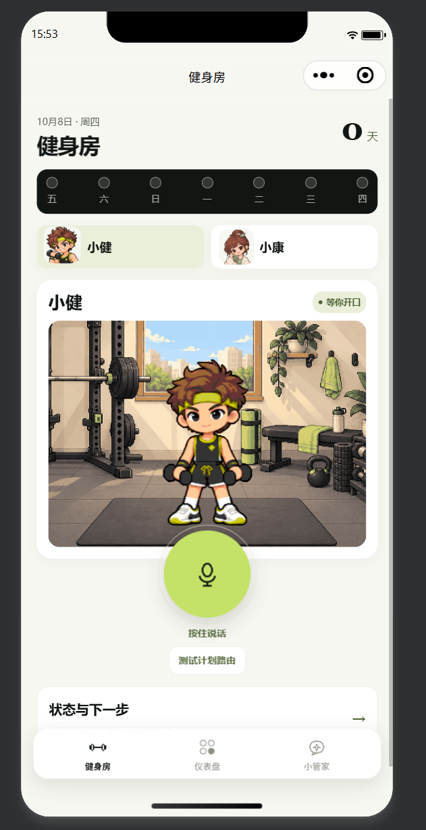图1.1 | 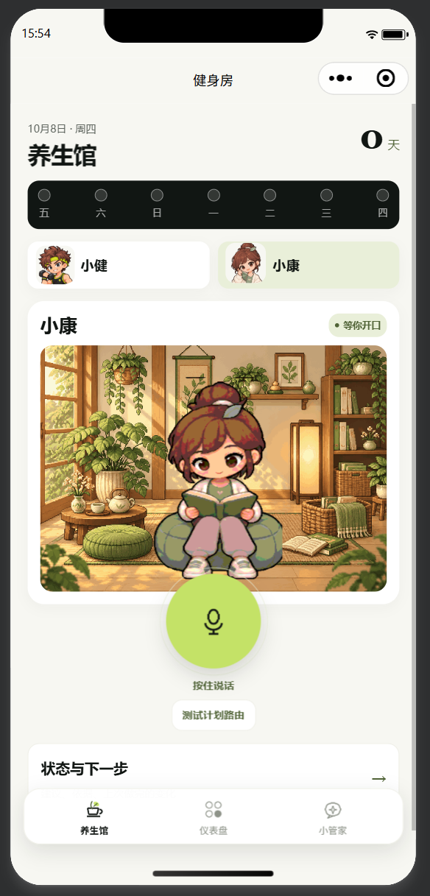图1.2 | 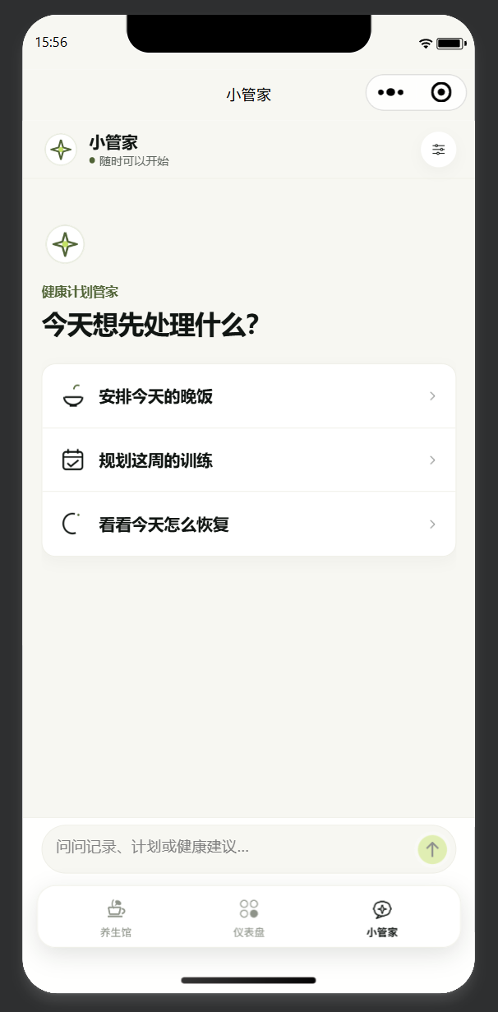图2
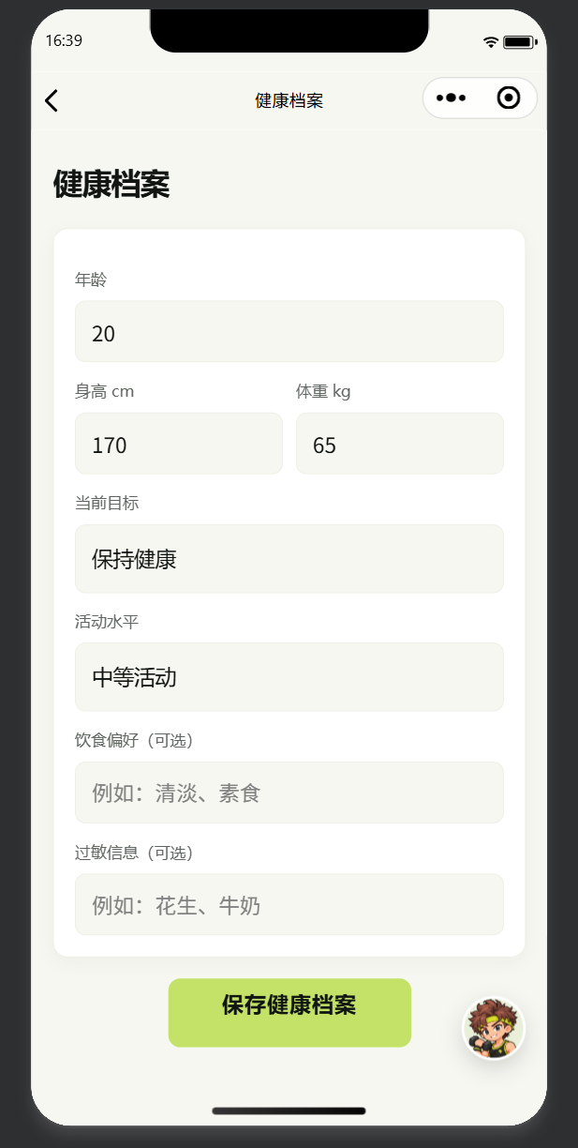图3 | 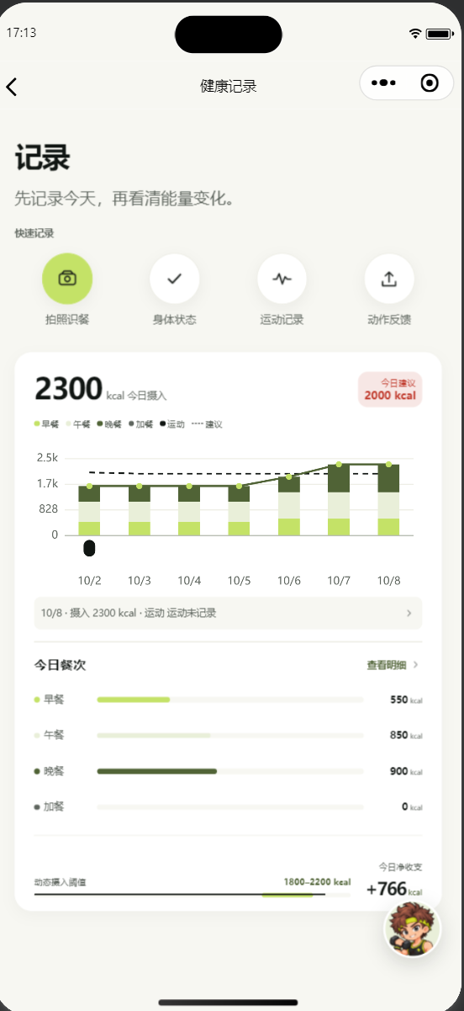  图4 | 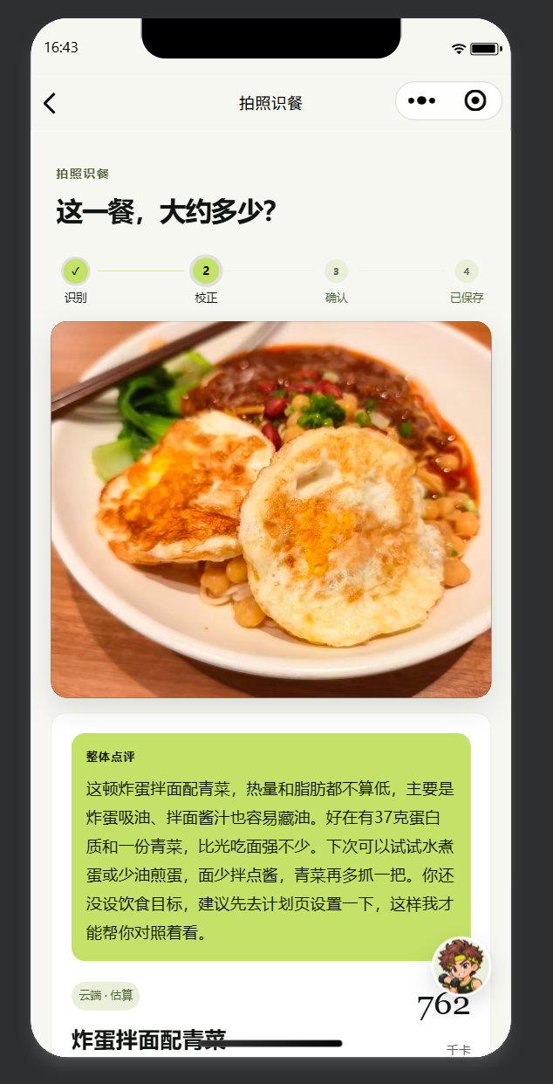图5.1
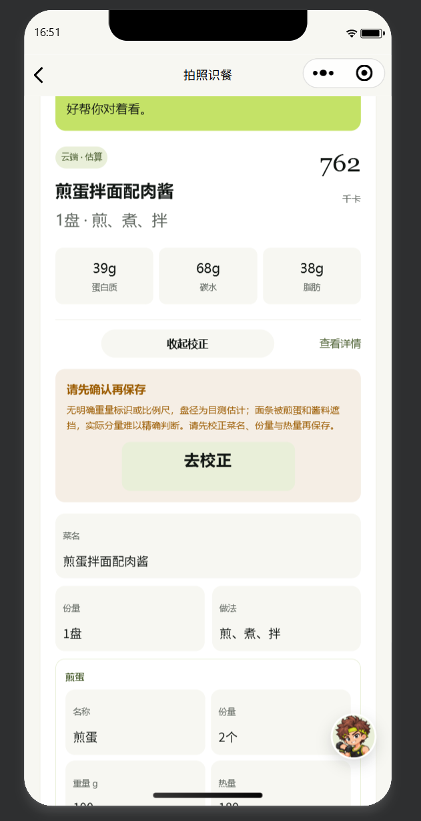图5.2 | 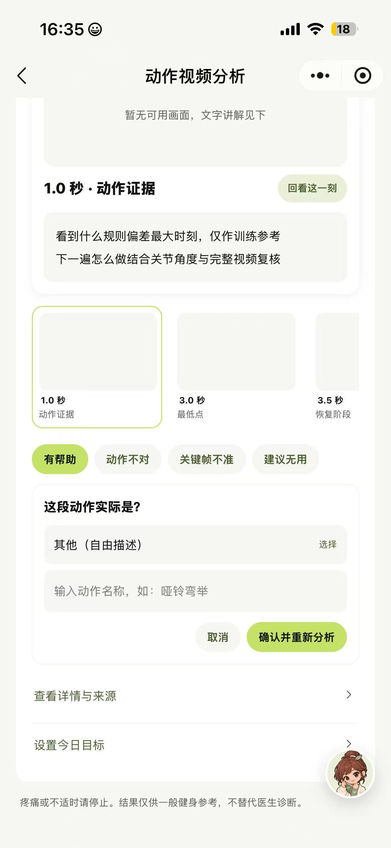  图7 | 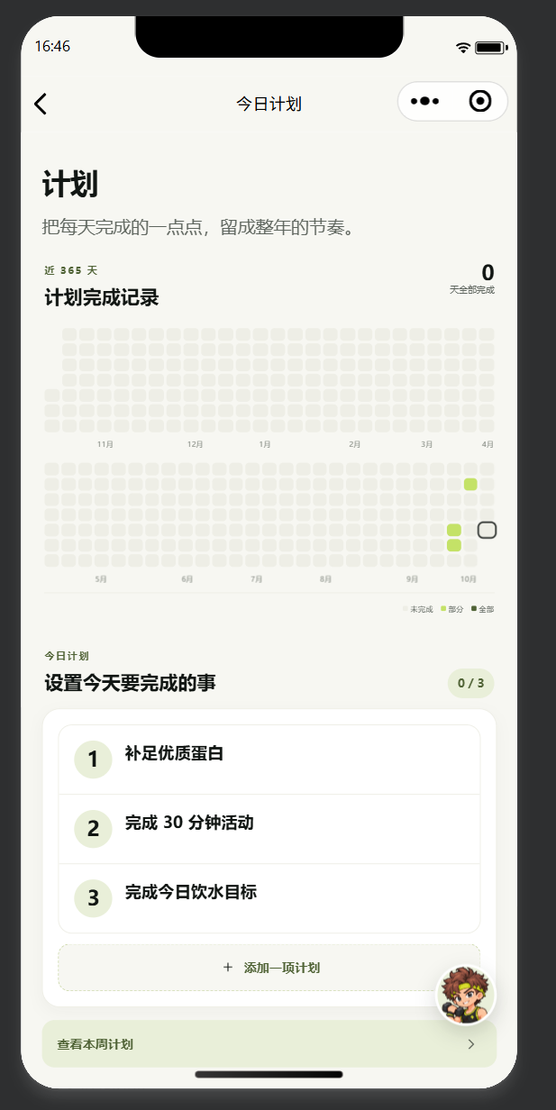图7
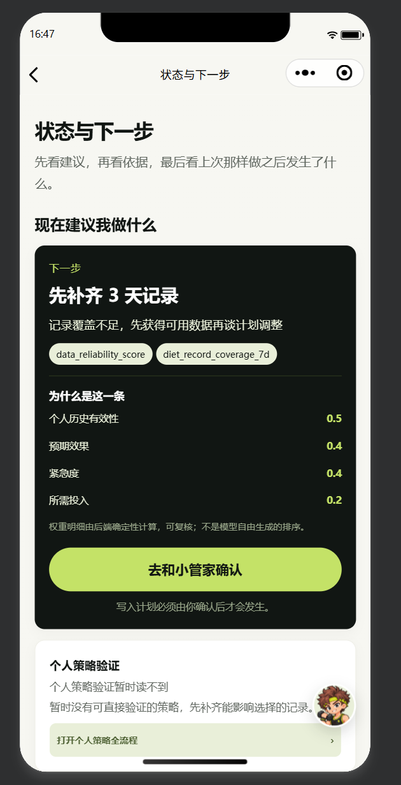图8 | 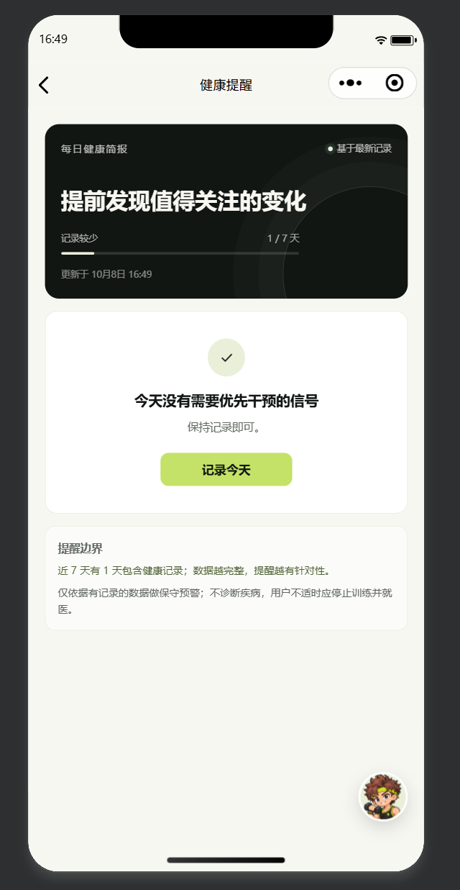图9 | 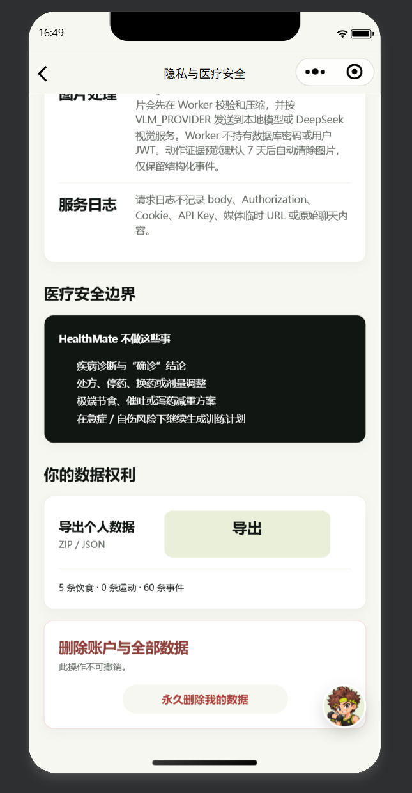图10

HealthMate 是一款个人运动健康管理软件。界面以浅色背景和绿色作为主要视觉元素，通过“健身房”和“小管家”两个主入口，将健康记录、训练计划与智能建议连接起来。小程序启动后通过微信完成身份接入，用户可在“我的”页面完善健康档案，无需另行设置邮箱和登录密码。作品主要界面及说明如下。
图1 健身房界面
健身房界面是用户进入小程序后看到的主页面。页面展示日期、连续使用天数和健康伙伴形象，用户可以选择“小健”或“小康”，按住语音按钮交流，并进入“状态与下一步”查看近期建议。集中呈现人物形象和语音入口，便于用户快速开始当天的健康管理。
图2 小管家界面
小管家界面采用对话形式，用户可以输入饮食、运动和健康计划方面的问题。回复除文字建议外，还可展示建议依据、信息缺口及后续行动。涉及写入计划等操作时，页面会提供确认入口，让用户决定是否执行。
图3 健康档案界面
用户可在此填写年龄、身高、体重、健康目标和活动水平，也可补充饮食偏好与过敏信息。这些资料为记录展示和个性化建议提供基础；用户之后仍可返回页面修改。
图4 健康记录界面
记录界面提供“拍照识餐”“身体状态”“运动记录”和“动作反馈”四个快捷入口。页面同时展示当日能量摄入、餐次及趋势图，帮助用户从每日记录中了解自己的生活状态。
图5 拍照识餐界面
用户拍摄或选择餐食照片后，页面按照“识别—校正—确认—已保存”的步骤展示结果。系统给出的菜名、份量、热量和营养信息均为估算草稿；用户可检查并修改内容，确认后再保存为饮食记录。
图6 动作反馈界面
用户上传一段全身入镜的运动视频并选择动作后，可以查看动作分析结果、关键画面和下一次练习的提示。页面提供云端视觉协作开关及结果纠错入口。动作反馈用于一般健身参考，不作医疗判断。
图7 计划界面
计划界面展示今日待完成事项、本周计划和近一年的完成记录。用户可勾选已完成任务，手动添加计划，也可查看经本人确认后加入的助手建议。通过每日完成情况的持续呈现，帮助用户建立稳定的运动节奏。
图8 状态与下一步界面
该界面先展示当前建议采取的一项行动，再说明建议依据、其他候选方案和用户近期状态。用户如需将建议加入计划，可前往小管家确认。页面还提供个人策略验证入口，供用户记录执行过程并回看变化。
图9 健康提醒界面
健康提醒界面集中展示值得关注的记录变化。每条提醒包含观察结果、数据覆盖情况、尚不明确的信息及建议行动，用户也可以反馈提醒是否准确。这样的安排使用户在看到建议时，也能理解建议从何而来。
图10 我的与隐私设置界面
“我的”界面展示个人资料、健康目标、七日趋势和设置入口。进入隐私设置后，用户可以了解数据处理方式，并使用个人数据导出或账户数据删除功能。健康资料的管理入口集中放置，方便用户随时查看和调整。

四、作品实现、难点及特色分析
（1）作品实现及难点
UI 与交互设计： HealthMate 将首页设计为健康智能体的工作台，而不是传统的“首页—功能—我的”目录。小健、小康和小管家是用户理解产品的三个入口：小健与小康分别以健身房、养生馆场景承载训练和养生对话，小管家负责整合记录、解释依据和组织计划。记录、计划、设置等功能收纳在仪表盘中，拍照识餐、语音交流等高频操作则保持易于触达。这样的布局保留了传统软件查阅数据、手动操作的确定性，同时让用户可以直接表达“今天练什么”“帮我调整计划”等目标，由助手引导后续步骤。
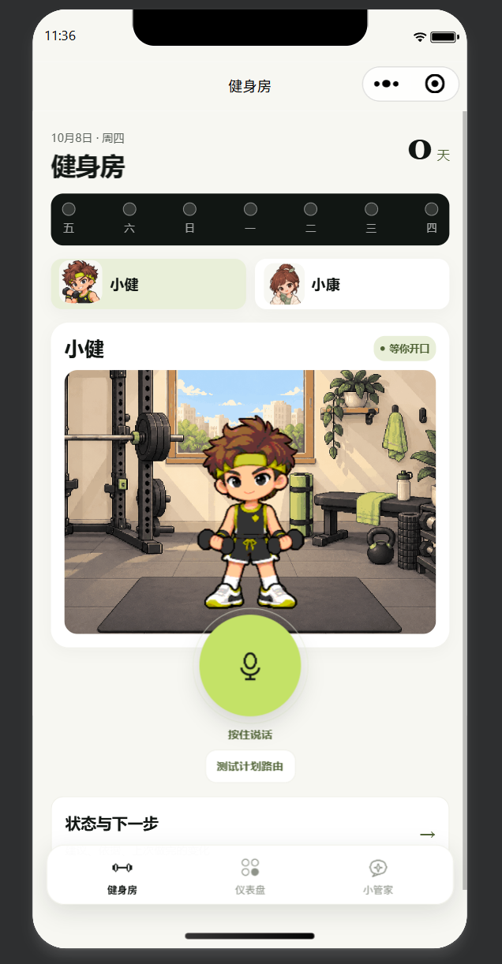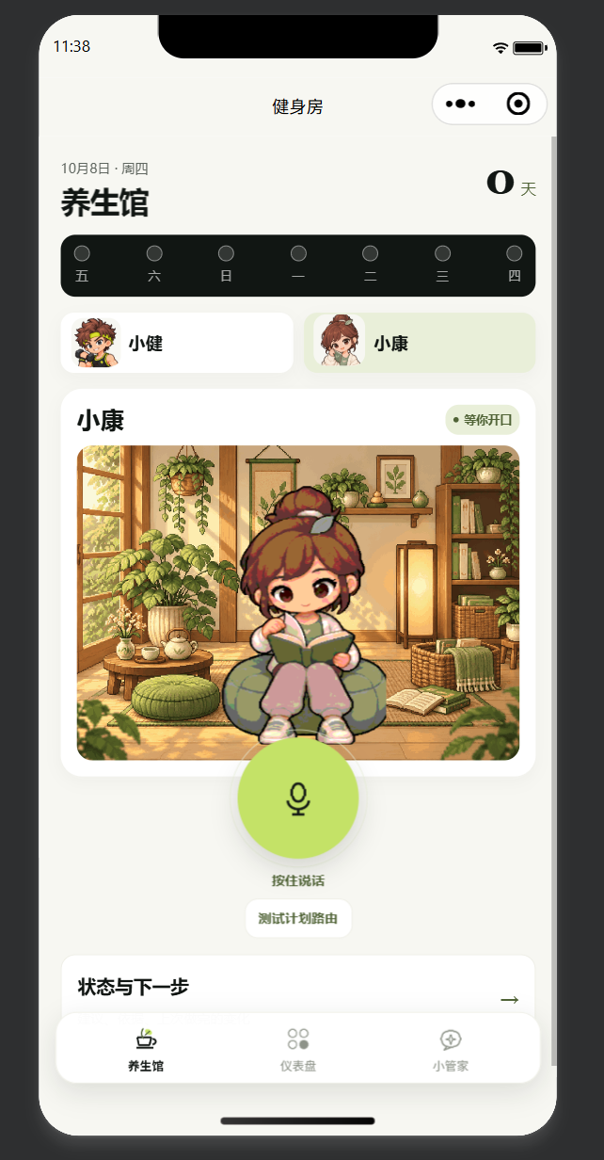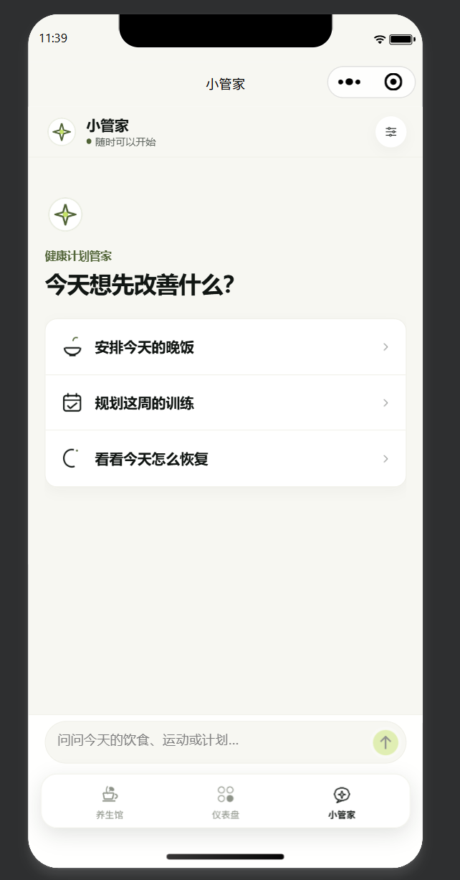
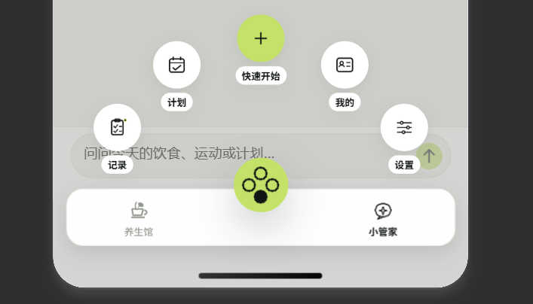
图11 部分UI效果

角色形象、场景和动效并非单纯装饰，而是交互状态的一部分：静息、聆听、思考和规划状态帮助用户理解系统正在做什么；页面转场、组件浮现和对话展示则用于减轻等待与跳转的突兀感。设计难点在于让形象足够生动，却不遮挡记录、计划和确认等关键信息。因此界面控制动画幅度与文字密度，让能量趋势、计划完成情况和待确认事项成为视觉重点。用户从角色对话进入计划页时，悬浮会话继续承接草案内容，避免页面切换打断审阅过程。
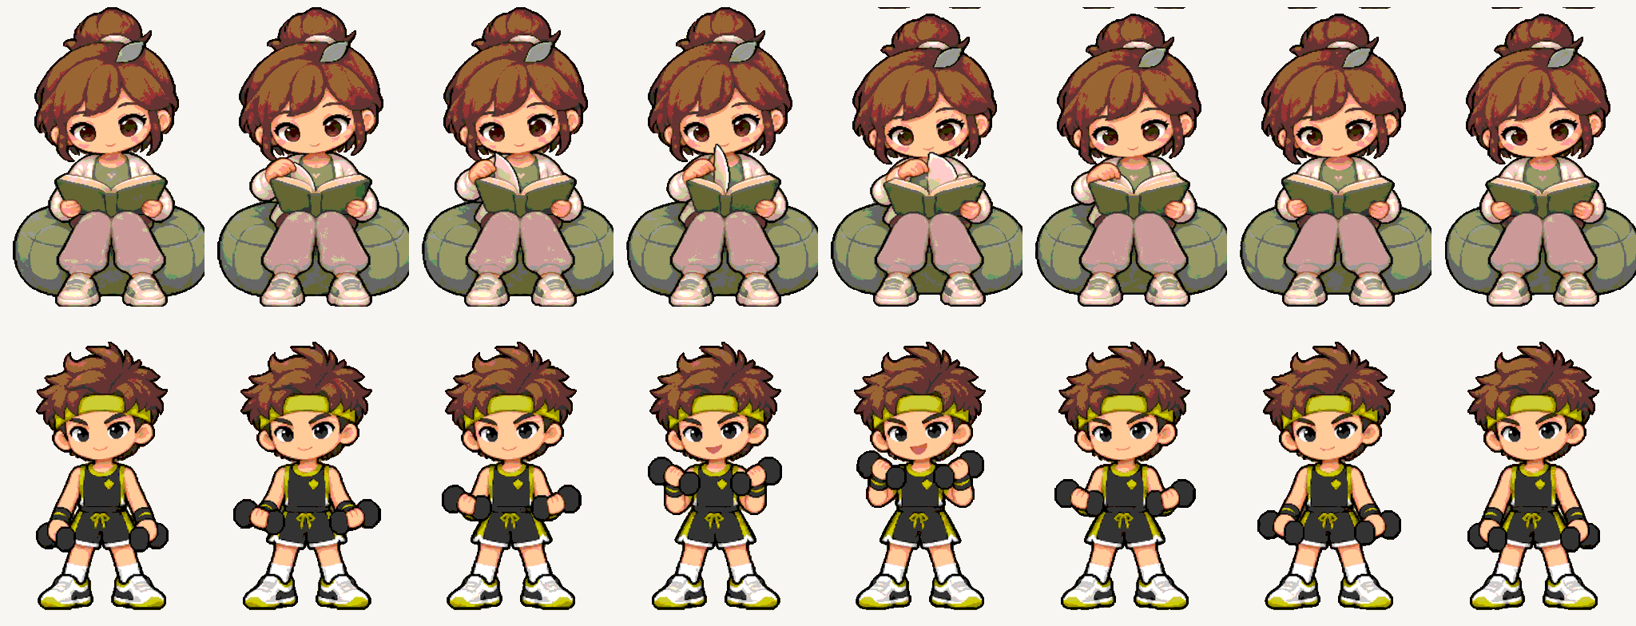
图11 部分角色设计

健康功能实现：HealthMate 围绕“健康信息采集、状态理解、行动安排和结果复查”建设完整功能链。用户既可以通过固定页面完成准确、可回看的记录，也可以通过健康助手用文字或语音提出目标。系统把饮食、运动、睡眠、饮水、体重、步数、情绪和计划执行情况组织为个人健康时间线，在数据充分时形成趋势和行动建议，在数据不足时明确提示缺口。
1. 健康档案与个性化基础。用户可维护年龄、身高、体重、健康目标、活动水平、饮食偏好和过敏信息，并可随时修改头像、昵称及身体资料。健康档案为能量展示、目标设置、饮食提示和训练计划提供个人背景，避免所有用户接收完全相同的建议。档案发生变化后，后续状态与建议使用更新后的资料，不把历史值长期固化为当前事实。
2. 日常身体状态记录。用户可按日记录饮水量、睡眠时长、体重、步数和当天心情，通过快捷加水、数字输入和情绪选择降低记录负担；饮食和运动则分别保留项目、时间、强度、热量等更细信息。每条记录带有用户归属和时间信息，支持回看、修改与删除。记录被更正后，依赖旧数据的趋势、提醒和策略证据需要重新校验，保证页面展示与个人实际记录保持一致。
3. 饮食管理与拍照识餐。用户可以手动查看饮食明细，也可以拍摄或选择餐食照片。识餐流程依次完成食物识别、份量与烹饪方式确认、营养信息校正和记录保存，展示菜名、餐次、热量估算区间以及蛋白质、碳水和脂肪等信息。识别结果先作为草稿，用户可逐项修改后再写入记录；系统同时保留信息来源和不确定因素。记录页按日期与餐次查看饮食，并汇总当日摄入和餐次构成，使用户既能快速记一餐，也能追溯一项数值的来源。
4. 运动记录、训练计划与动作反馈。运动记录支持填写项目名称、训练时长、强度和估算消耗，并提供常用项目模板。训练计划可根据目标、训练水平、每周频率、单次时长和可用器械生成一周草案，用户确认后再加入计划。动作反馈允许上传短视频，结合动作轨迹和可选的云端视觉协作，展示动作判断、关键画面、阶段时间轴、可观察指标及下一次练习提示。用户可反馈动作类别或关键帧是否准确，系统重新分析时不沿用与新类别不一致的旧计数和评分。该功能服务于一般健身动作改进，不给出损伤诊断或临床结论。
5. 健康趋势、能量仪表盘与周报。系统将每日记录转换为容易理解的可视化信息：能量仪表盘呈现当天摄入、运动消耗、建议值和餐次分布；七日趋势分别展示饮水、睡眠、运动和步数的平均值、变化曲线及每日明细；周报汇总连续打卡、记录覆盖、阶段表现和下周关注方向。统计只使用实际记录日，缺失数据不按零值参与计算，并在页面标明数据范围和覆盖情况，减少因记录不完整造成的错误判断。
6. 健康目标与行动计划。用户可以设置饮水、睡眠、运动、步数和每周打卡等目标，并查看当天完成进度。系统基于近十四天的有效记录计算达标情况，提出维持、提高或降低目标的候选调整；用户查看原因并主动应用后，目标才会改变。计划页同时管理今日任务、本周安排和近一年的完成记录，支持手动添加、完成、恢复和删除任务。由助手生成的计划先以草案形式展示，只有用户确认后才写入日程，使建议和实际执行之间保留清晰边界。
7. 健康提醒与下一步建议。系统依据个人记录识别运动中断、睡眠不足、体重连续变化、动作表现下降或长期缺少记录等值得关注的信号，并在每日健康简报中说明“观察到什么、依据是什么、数据覆盖到哪里、目前还不知道什么”。“状态与下一步”页面综合当前目标、近期状态和执行负担，对候选行动进行排序，给出一项优先建议及备选方案。用户可以将建议交给小管家进一步解释，也可以反馈提醒是否准确；计划写入仍需本人确认。
8. 个人行动协议与周期复盘。对于需要持续观察的问题，用户可启动一个七天个人行动周期，事先约定每天要做什么、观察什么以及何时停止，再逐日记录执行情况和主观感受。周期结束后，系统对基线和执行期的有效记录进行整理，给出“支持、尚未支持、记录不足或已停止”等描述性结论，并保留完整历史。用户可以停止周期、撤回过时证据或重置个人经验，原始健康记录不会被策略过程改写。该功能用于帮助用户复盘自身变化，不把短期相关变化表述为因果关系或健康效果证明。
9. 健康安全与数据管理。健康能力按照用户授权读取本人数据，记录其使用范围和操作轨迹。用户可在设置中管理能力授权与陪伴偏好，查看数据存储和处理方式，导出个人数据，并使用账户数据删除入口。涉及记录写入、计划调整等会改变个人数据的操作，系统先生成待确认提案；疼痛、损伤、急症、自伤风险以及用药等问题进入更谨慎的安全响应，提示寻求专业帮助。产品定位为个人运动与日常健康管理工具，不替代医生诊断、处方或治疗。
健康功能实现难点：这一部分的难点不只是增加记录字段，而是让不同来源的数据在同一时间线上保持可解释、可更正和可追溯。照片与视频属于估算证据，用户填写属于主动记录，目标和计划属于待执行意图，三者不能混为已经发生的健康事实。系统需要处理记录缺失、媒体任务延迟、数据更正、建议过期和跨页面确认等情况，并在界面中同步显示数据覆盖、不确定性和安全边界，才能形成从记录到复查的可靠健康管理闭环。
Agent 与系统提示词设计： 三位角色共享同一套健康能力，但具有不同的表达契约：小健直接、简短地督促训练，不羞辱用户或制造身体焦虑；小康以温和、朋友式的语言关注饮食、睡眠和恢复；小管家更重视事实整理、依据说明和结构化计划。系统提示词并不是仅给模型设定“人设”，而是由共同的安全与证据规则、角色表达规则、领域任务说明和输出格式共同组成。模型只能依据已提供的个人记录及审核知识作答；资料不足时须说明缺口，不能声称读取了不存在的数据，也不能把外部识别结果中的文字当作系统指令。计划等结构化结果还要经过独立校验，不能因为模型生成了一段看似合理的回答就直接写入用户数据。
ReAct 循环与多 Agent 架构： 项目采用的是 Agent 的 ReAct（推理—行动—观察）范式，而非 React 前端框架：领域 Agent 根据任务选择注册工具，读取结果，再决定是否继续查询或形成候选结论。循环设置步数与模型调用预算，未知工具和重复调用会被阻止。这样设计，是因为健康问题往往同时涉及目标、近期运动、饮食和恢复状态；一次性把大量数据塞进提示词，既难以控制权限，也不利于说明建议从何而来。在协作层，请求先经 Router 判断领域：明确的单领域问题可直接按规则路由，跨领域或含糊的问题再分派给必要的子 Agent。Planner、Coach、Nutritionist、Recovery、Records 等领域角色各自只获得完成任务所需的工具视图，形成候选意见；Decision Agent 负责合并证据、处理冲突并给出唯一的用户答复。用户选择的“小健或小康”决定交流方式，领域 Agent 决定专业任务分工，两者相互独立。这既避免为每个人格重复建设业务能力，也防止多个 Agent 同时向用户输出相互矛盾的建议。真正的难点不在于增加 Agent 数量，而在于控制路由成本、工具权限、证据一致性和最终裁决的质量。
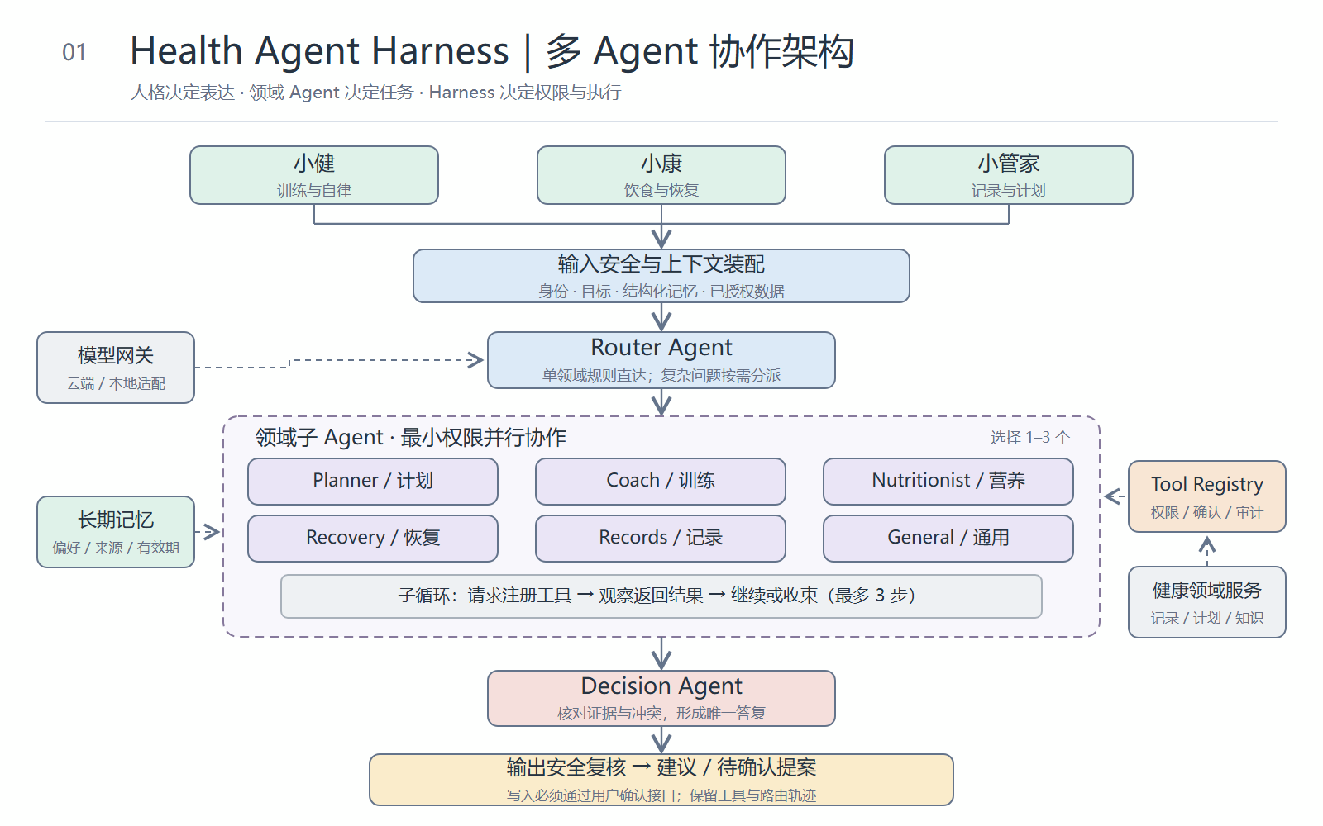
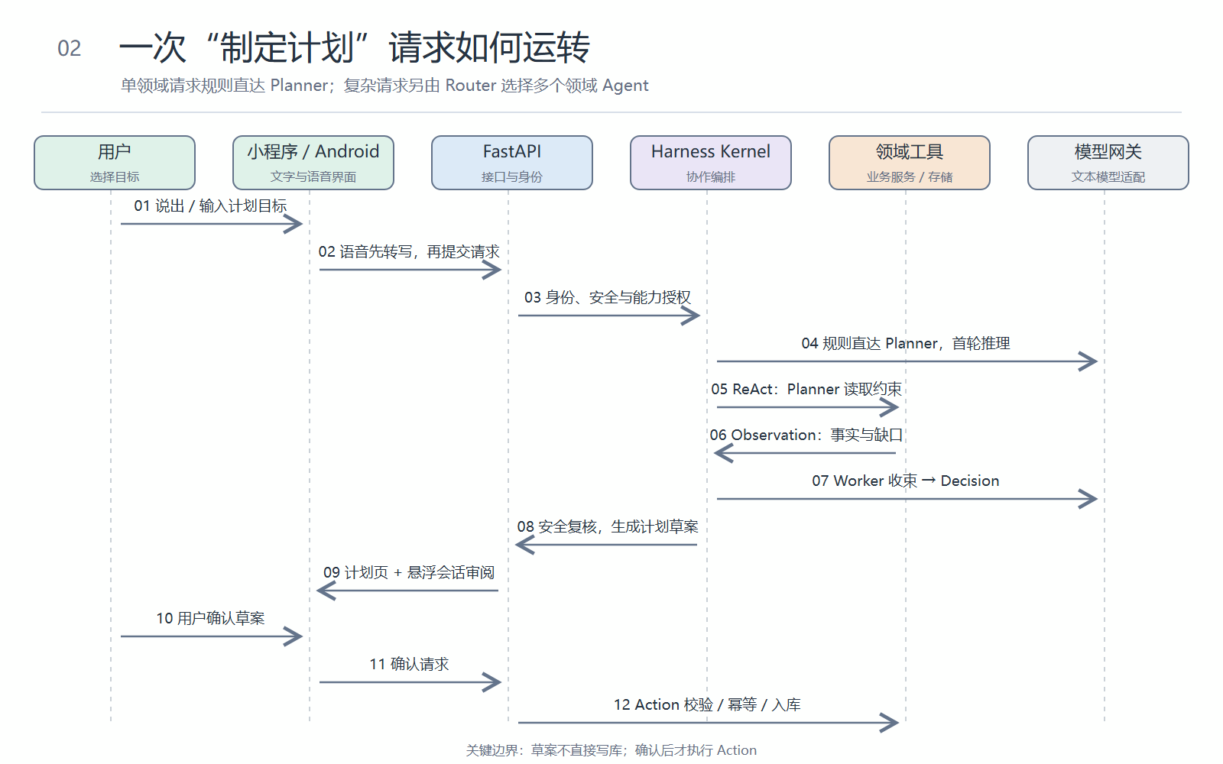
图12 架构设计与请求运转逻辑

Harness 与长期记忆。 Health Agent Harness 是模型和健康业务之间的运行内核，负责装配上下文、注册工具、执行权限检查、组织 Agent 协作、保存操作轨迹，并把可能产生副作用的行为停在用户确认之前。项目借鉴了 DeepSeek Harness 对插件化运行时及会话、提示词、工具注册、执行循环解耦的设计思路，但没有直接把通用 Harness 当作健康产品使用，而是围绕个人数据与健康风险建立自己的约束。
长期记忆也被设计成可管理的结构化能力，而非无限保存对话：近期对话摘要用于理解连续追问；长期偏好记录来源、确认程度和有效期，可用于调整建议的表达、训练时长或计划形式。这一机制的实现难点，是让助手逐渐了解用户，同时允许用户查看、纠正或清除记忆，并在原始记录更正后使依赖旧证据的结论失效。
模型与服务提供：前端负责采集输入和呈现结果，FastAPI 后端负责身份、健康业务、Harness、权限、审计及统一接口；模型、语音和视觉处理通过服务适配层接入，不与某一个页面或供应商绑定。文本能力设有云端模型网关及降级路径，语音识别与合成通过独立网关接入；餐食图片和动作视频进入异步任务，由 Worker 领取、处理并回传结果。后端持久化记录与任务状态，媒体文件则通过云存储链路管理。前后端分离使微信小程序及正在适配的移动端可以复用同一套健康业务与 Agent 内核，也使模型更换、服务扩容和故障处理不必牵动整套界面。
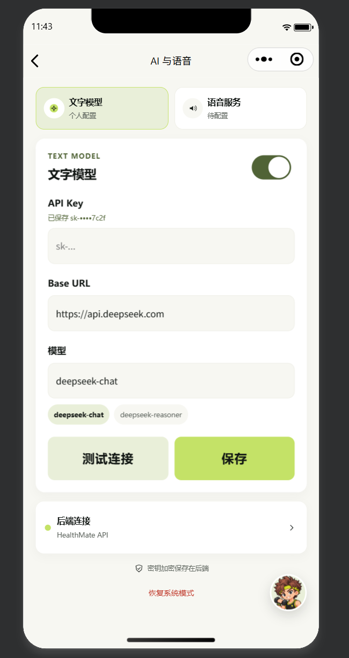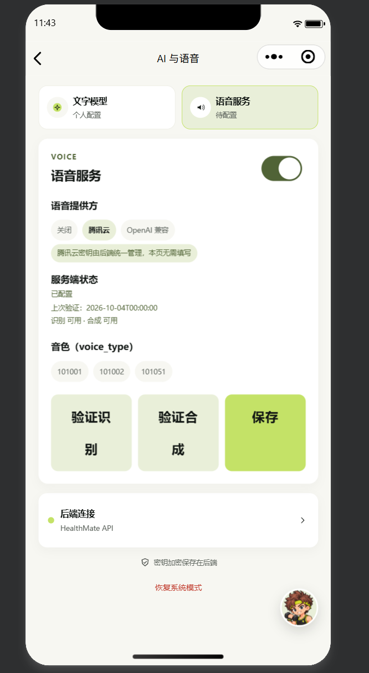
图13 自定义模型服务商与项目语音云服务（需要向我们申请）

服务化设计同时带来现实难题：外部模型可能超时或返回不稳定结果，媒体地址可能过期，异步任务可能因网络或 Worker 离线而中断。系统因此需要任务租约、幂等处理、有限重试和明确的降级提示。识餐结果先成为可校正草稿，营养数值再由参考数据计算；计划先成为待审阅提案，用户确认后才写入。当前源码已建立上述主要结构与接口，但真实模型效果、云端媒体链路和多端真机体验仍需持续验收，不能仅凭接口存在便宣称完整落地。

（2）特色分析
HealthMate 的特色首先是以 Agent 为入口、以软件功能为支撑的产品设计。它并没有取消记录页或计划页，而是重新安排两者的位置：用户可以像使用普通应用一样查看图表、编辑记录，也可以从三个有明确分工的智能体出发，用自然语言或语音提出目标。Agent 负责理解、组织和引导，确定性的页面负责展示数据、审阅草案与完成确认。这使产品既保留软件操作的可控性，又更贴近用户日常提出健康问题的方式。
其次是面向健康场景的受控 Harness。工具不是模型随意调用的函数集合，而是带有能力声明、数据范围、授权状态和审计记录的接口。现阶段的“插件化”侧重经过审核的能力清单及开放扩展契约，并不意味着允许任意第三方代码直接处理个人健康数据。只读查询可以在授权范围内执行；计划调整、记录写入等操作只能形成提案，必须经过用户确认。这种设计把 Agent 的行动能力与用户的数据主权放在同一个架构中考虑。
最后，项目用“记录—证据—建议—确认—执行—复查”串起多 Agent、长期记忆和传统功能。模型可以帮助解释复杂信息，却不能替代真实记录、确定性规则和用户决策；一次计划完成也不能自动证明健康效果。HealthMate 希望成为一个能随用户持续工作、又能清楚交代自身依据与边界的健康助手，而不只是增加聊天入口的记录软件。

五、团队介绍和人员分工
所在学校 ：北京邮电大学
团队名称 ：咕咕嘎嘎
团队人员及分工
队长 李心远 代码编写（UI设计和架构设计）
队员 周浩 代码编写（云服务器搭建与前后端互联以及后端功能实现）
队员 周洁 选题调研、文书工作

指导教师 杨忠良

六、其他
（其他一些需要特别说明的技术、创意、特色、账号密码等。此处略）

七、致谢
（略）

